ALİ SAYGIN 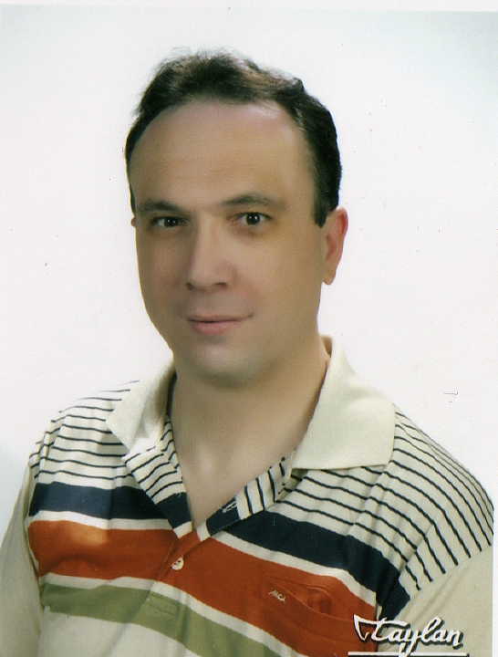

Tel : 0-530-660 77 99
0-232-261 50 71
alimuhlissaygin@hotmail.com

KİŞİSEL BİLGİLER

Doğum Yeri ve Tarihi Medeni Durum
Turgutlu 10 / 03 / 1966 Evli

EĞİTİM

İnşaat Teknikeri
Dokuz Eylül Üniversitesi , İZMİR
İzmir Meslek Yüksek Okulu , Ekim 1987

Demirağ Prefabrike A.Ş. , İZMİR

1989-2009

PROJE DEPARTMANI

Nisan 1989 yılından beri proje departmanında çalıştığım firmada uzun yıllar prefabrike sanayi

yapılarının betonarme projelerini çizdim. Prefabrike elemanların tasarım ve imalata yönelik

çizimleri, Konvasiyonel alt yapı, Sistem perdeli binalar, Moment aktaran binalar, ve her türlü

Konvansiyonel döşeme, Merdiven çizimleri konusunda üst düzey bilgi ve birikime sahibim.

24 yıldır Prefabrik sektöründe çalışıyorum.

Daha sonra çalıştığım firmalar sırasıyla şunlardır.

Ege Proje (Feridun Kotooğlu), Afa Prefabrik , Yeni Prefabrik…Proje yoğunluğu olan firmalara

Part-time veya kadrosunda görev yaparak yardımcı olabilirim.

